*Урок-подорож з хімії у 7 класі.*

*Практична робота*

*«Розділення сумішей»*

*Мета:*

*-навчити учнів самостійно виготовляти і розділяти суміші; повторити правила техніки безпеки під час роботи в кабінеті хімії;*

*-формувати навички практичної роботи з лабораторним посудом, речовинами;*

*-розвивати мислення, увагу,пам'ять ;*

*-виховувати бажання вивчати хімію;*

*Обладнання:презентація, хімічний посуд,речовини,роздатковий матеріал.*

*Тип уроку:практичне застосування знань,умінь і навичок.*

*Епіграф уроку   
  
Природа має лише один секрет:   
  
чи тут, чи там, у космосу глибинах.   
  
Все: від малих піщинок до планет –   
  
із елементів складене єдиних.*

*С. Щипачов*

*Хід уроку*

*Організаційний етап.*

*Доброго дня!*

*Коли людина щаслива, вона задоволена собою, впевнена в собі.*

*Сьогодні на уроці я бажаю вам бути успішними, впевненими в собі. Усміхніться, і до вас прийде радісний настрій.*

*Мотивація навчальної діяльності.*

*Сьогодні ми з вами будемо проводити урок у хімічній лабораторії.Ви будете поділені на лаборантів та асистентів, а я буду завідуючим хімічної лабораторії. Хімічна лабораторія має декілька маленьких лабораторій і в кожній з них на нас з вами чекає завдання.*

*Для подорожі вам потрібні зошити,ручки і знання.Лінь у подорож небрати.*

*Перша лабораторія «Домашнє завдання».*

*Вправа «Чи знаєш ти?»*

*1.Що таке суміш?*

*2.Які є способи розділення сумішей?*

*Завдання.*

*Розділити речовини на чисті та суміші: молоко, цукор,бензин,алюміній,золото,повітря,грунт,срібло.*

*Молодці! Гарно справилися із завданнями.Тож вирушаймо до наступної лабораторії.*

*Лабораторія «Знаю все».*

*Повторити назви хімічного посуду.*

*Завдання для асистентів(підкласти картки з назвами посуду до хімічного посуду).*

*Завдання.*

*«Впізнай спосіб розділення суміші»*

*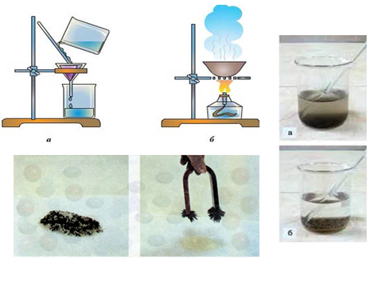*

*І з цими завданнями ви справилися на відмінно.Молодці!*

*Лабораторія «Безпека».*

*Повтор правил з техніки безпеки при роботі в кабінеті хімії.*

*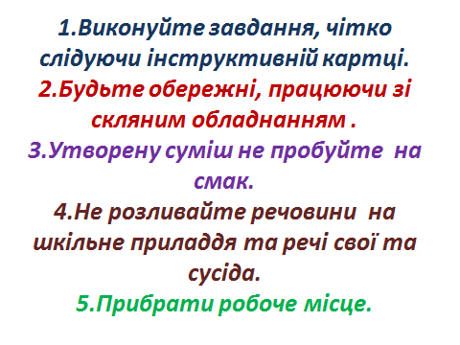*

*Тестові завдання.*

*1.Заходти до кабінету хімії можна*

*А)без дозволу вчителя*

*Б) з дозволу вчителя*

*2.Виконувати досліди потрібно*

*А) швидко*

*Б) спокійно*

*3.Виконувати потрібно ті досліди,що*

*А) дозволені вчителем*

*Б) хочеться самому*

*4.На смак речовини куштувати*

*А) можна*

*Б) не можна*

*5.Нагрітати пробірку потрібно*

*А) тримаючи пробіркотримачем*

*Б) тримаючи руками.*

*Ключ:1-Б, 2-Б, 3-А, 4-Б, 5-А.*

*Лабораторія «Відпочинок».*

*Фізкультхвилинка для очей.*

*Нарешті ми дійшли до останньої лабораторії в якій ви побудете юними хіміками.*

*Лабораторія «Практична».*

*Виконання практичної роботи.*

*Для виконання практичної роботи учні отримують інструкційні картки.*

*Інструкційна картка*

*Порядок виконання роботи*

*1. Налийте в хімічний стакан водопровідну воду, внесіть шпателем або ложечкою пісок і розмішайте рідину скляною паличкою.*

*Що спостерігаєте?*

*2. Залиште рідину на деякий час, поки важкі частинки каламуті (нерозчинні домішки) не осядуть на дно.*

*3. Виготовте фільтр, як показано на малюнку 1.*

*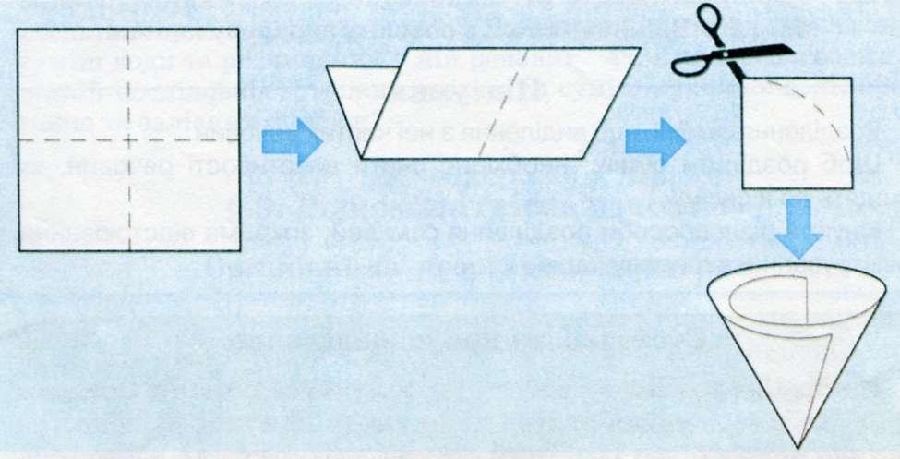*

*Мал.1*

*Для цього візьміть квадратний аркуш фільтрувального паперу. Складіть його спочатку вдвоє, а потім ще раз удвоє. Вільний кут одержаного квадрату зріжте ножицями по дузі кола. Відділивши один шар паперу, розправте готовий фільтр, який набуває вигляд конуса, одна половинка якого складається з трьох шарів паперу, інша – з одного.*

*4. Укладіть фільтр у лійку так, щоб він щільно прилягав усією своєю поверхнею до її стінок, як показано на  
малюнку 2.*

*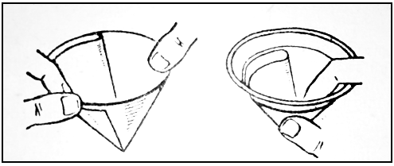*

*Мал.2*

*5. Фільтр у лійці злегка змочіть водою, щоб він щільніше прилягав до стінок лійки. Змочувати фільтр можна скляною паличкою, наносячи нею краплі води на поверхню фільтра.*

*При змочуванні притискайте фільтр пальцем до стінок лійки. Лійку тримайте над стаканом похило і обертайте, як показано на малюнку 3.*

*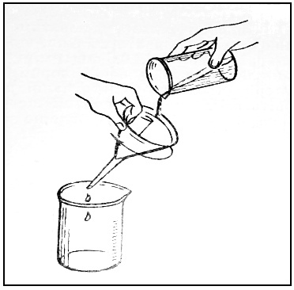*

*Мал.3*

*6. Помістіть лійку з фільтром у кільце штатива, як показано на  
малюнку 4.*

*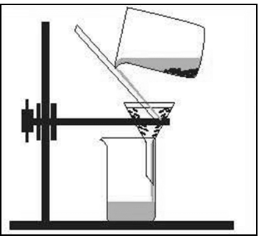*

*Мал.4*

*Під неї поставте хімічний стакан для збирання профільтрованої рідини – фільтрату.*

*Кінчик лійки повинен торкатися внутрішньої стінки стакана, щоб фільтрат повільно стікав по стінці і не розбризкувався.*

*7. Невеликими порціями по скляній поличці вилийте рідину. Нижнім кінцем палички обережно торкайтеся стінки фільтра (але не його середини!). Струмінь рідини ударятиметься в стінку лійки, до якої прилягає фільтр. Якщо струмінь рідини спрямувати в центр фільтра, останній може прорватися.*

*При фільтруванні ніколи не можна наливати повний фільтр рідини, тому що вона переходитиме разом з каламуттю через край фільтра і забруднюватиме фільтрат. Рідину в лійку треба наливати стільки, щоб вона не доходила до країв фільтра на 0,5 см. В міру витікання рідини слід підливати в лійку нові її порції.*

*Що спостерігаєте при фільтруванні рідини?*

*Висновок.*

*Зробіть загальний висновок про очищення води від нерозчинних домішок фільтруванням.*

*Домашня робота.*

*Прочитати параграф підручника.*

*Підбиття підсумків уроку.*

*1.Самооцінювання.*

*2.Оцінювання учнів учителем.*